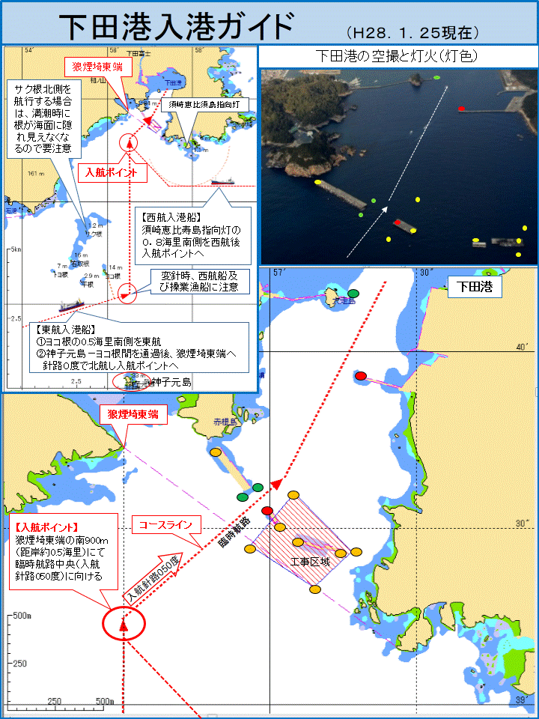
平成28年2月17日
下田海上保安部交通課（℡0558-23-0145）

下田港入港や風待ちで活用しよう「下田港入港ガイド

下田保安部は、下田港の入港安全対策として「下田港入港ガイド」を作成しＭＩＣＳ及び保安部ホームページへ掲載して、下田港へ入港する船舶の安全確保を図っています。
避難港である下田港では、昨年一昨年と下田港へ入港しようとした船舶が外防波堤に衝突する海難事故が発生したことから、その防止対策として入港ガイドを作製しました。
作製にあたっては、保安部所属船艇の入港時における留意事項をベースに、関東小型船安全協会伊豆支部（下田地区）へも照会して、対景写真を掲載するなど小型船舶操船者にも分かりやすい入港ガイドにしています。
下田保安部では、下田港へ入港する船舶及び伊豆半島を通過する際の避難港として下田港を利用する船舶が、下田保安部ホームページ等で「下田港入港ガイド」を活用願えればと呼びかけています。
「下田港入港ガイド」はＭＩＣＳ→下田保安部→お知らせ、または下田保安部ホームページトップページのお知らせで見ることができます。

